TH-Wildau-Student Talgat Sultanov gewinnt „DAAD-Preis für hervorragende Leistungen ausländischer Studierender an deutschen Hochschulen“
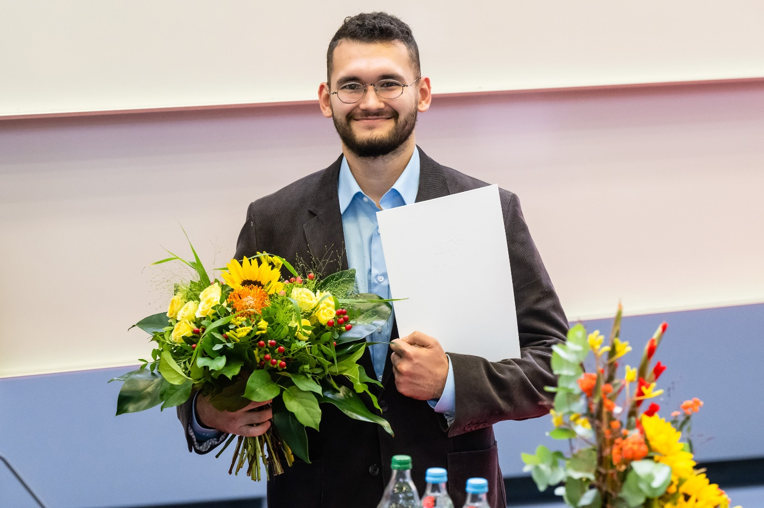
Bildunterschrift: Talgat Sultanov erhielt den mit 1.000 Euro dotierten DAAD-Preis im Rahmen der feierlichen Verabschiedung der Absolventinnen und Absolventen am 22. Oktober 2022.
Bild: Ulf Büschleb
Teaser:
„Ich persönlich habe Talgat Sultanov als einen Menschen kennengelernt, der sich bereits beim ersten Kennenlernen deutlich von seinen Kommilitoninnen und Kommilitonen abgehoben hat“, sagt Prof. Jens Wollenweber in der Laudatio am 22. Oktober 2022 im Audimax der TH Wildau. An diesem Tag fand die Verleihung des „DAAD-Preises für hervorragende Leistungen ausländischer Studierender an deutschen Hochschulen“ statt. Im Interview erzählt Preisträger Talgat Sultanov von seinem Studium, seinen Plänen und welche persönlichen Möglichkeiten ihm das Preisgeld eröffnet.
Text:
Lieber Herr Sultanov, herzlichen Glückwunsch zum DAAD-Preis des Deutschen Akademischen Austauschdienstes. Erzählen Sie ein bisschen über sich: Was studieren Sie, wie lange sind Sie bereits an der Technischen Hochschule Wildau (TH Wildau), wo kommen Sie her?
Zunächst einmal herzlichen Dank für Ihre Glückwünsche. Ich studiere Technical Management und ich schreibe gerade eine Diplomarbeit zum Thema „Prozessdigitalisierung der fallbezogenen Materialdokumentation im OP“. Ursprünglich komme ich aus Almaty, Kasachstan. Seit 2019 wohne und studiere ich in Wildau. Wir haben ein Kooperationsprogramm, dessen Teilnehmende die Möglichkeit haben, zwei Diplome zu erwerben: ein kasachisches und ein deutsches.
Das Programm trägt die Bezeichnung „Doppeldiplom“. 2019 habe ich mein Bachelor-Studium in diesem Programm an der TH Wildau abgeschlossen und werde demnächst auch den Master machen.
Wo und wann haben Sie erfahren, dass Sie den Preis erhalten – was waren Ihre Gedanken dabei?
Ich habe es aus dem Brief von Frau Dr. Schubert erfahren. Ich war selbst nicht auf solche Nachrichten vorbereitet. Ich habe gehört, dass Jakob Dlouhy der letztjährige Preisträger war. Wir haben uns bei LinkedIn gegenseitig abonniert und ich bin mit seinen Fortschritten einigermaßen vertraut. Die Nachricht war für mich doppelt überraschend, auch weil ich wusste, wer den Preis zuvor erhalten hatte. Ich war in München, als ich die Nachricht erhielt. Es war Ende September und ich feierte die gute Nachricht mit meinem ersten Besuch auf dem Oktoberfest.
Warum haben Sie sich für ein Studium an der TH Wildau entschieden?
Wie bereits erwähnt, ist die TH Wildau eine Partnerhochschule meines Bachelor-Studiengangs. Im Jahr 2019 war meine Wahl also nicht wirklich eine Wahl. Ich habe mich aber entschieden, meinen Master hier weiterzustudieren, weil ich die Hochschule für eine der besten in der Logistik halte. Ich mag die Lehrkräfte vor Ort und den hohen Anteil an praktischen Aufgaben, was mir auch im Berufsleben zugutekommt.
Was können Sie Schüler/-innen oder Berufstätigen sagen, die sich für ein (berufsbegleitendes) Studium interessieren, weswegen sie in Wildau studieren sollten?
Die Hochschule hat verschiedene Studienfächer und mir ist klar, dass es unmöglich ist, in allem gut zu sein. Deshalb kann ich nur den Lehrplan meines Fachgebiets beurteilen. Wie bereits erwähnt, bin ich mit den Lehrkräften und dem Inhalt des Lehrplans völlig zufrieden.
Ich hatte keinen Grund, mich über die nicht-akademischen Bereiche der Hochschule zu beschweren wie die Bibliothek, die studentische Kultur oder die Mensa.
Auch die Lehrkräfte sind mit der Industrie verbunden. Ich glaube, dass wir nicht immer die Gelegenheit haben werden, jemanden mit einer solchen Lebenserfahrung und einem so hohen Ansehen vor uns zu haben, der oder die bereit ist, alle Fragen zu beantworten.
Wie geht es nach Ihrem Studium für Sie weiter; haben Sie einen Berufswunsch oder vielleicht bereits eine Stelle in Aussicht?
Ich habe schon vor langer Zeit beschlossen, dass ich mein Leben im medizinischen Bereich verbringen möchte. Zurzeit arbeite ich als Werkstudent am Helios Klinikum Berlin-Buch. Meine Masterarbeit steht im Zusammenhang mit einem Projekt, in dem ich beschäftigt bin. Auf diese Weise verbinde ich mein berufliches und akademisches Leben. Wenn ich in Zukunft ein Stellenangebot erhalte, das es mir ermöglicht, meine akademischen Kenntnisse in eine Richtung zu entwickeln, die mich interessiert, werde ich es nicht ablehnen.
Und abschließend: Wissen Sie schon, wofür Sie das Preisgeld verwenden?
Ich habe lange überlegt, wie ich mit diesem Betrag umgehen soll. Ich möchte ihn nicht nur für einen Semesterbeitrag oder das Essen in der Mensa ausgeben. Also habe ich beschlossen, Flugtickets nach Kasachstan zu kaufen, um über Weihnachten nach Hause zu fliegen. Ich glaube, ich komme langsam in Urlaubsstimmung und möchte den Urlaub mit meiner Familie verbringen.
Ein Auszug der Laudatio auf Talgat Sultanov von Prof. Jens Wollenweber, Fachbereich Ingenieur- und Naturwissenschaften, am 22. Oktober 2022:
„Talgat Sultanov ist Absolvent des Doppelabschlusses der Deutsch-Kasachischen Universität, DKU, und der TH Wildau im Bachelor-Studiengang Logistik. Die DKU ist seit 2008 unsere Partneruniversität in Kasachstan, also in Zentralasien. In den vergangenen 14 Jahren durften wir in Wildau mehr als 100 Studierende in der Telematik und Logistik begrüßen, von denen ca. 50 einen Doppelabschluss in der Logistik ablegen konnten.
Talgat Sultanov hat zunächst ab 2016 an der DKU und dann seit 2019 hier an der TH Wildau ein Studium nach deutschen Standards absolviert. Neben den schon anspruchsvollen Fachinhalten beherrscht er insgesamt vier Sprachen: Neben seinen beiden Muttersprachen Russisch und Kasachisch ist er während des Studiums zusätzlich mit Englisch und Deutsch intensiv in Berührung gekommen.
Heute hat er bereits einen Studienabschluss in deutscher Sprache erlangt und ist im Begriff, sein englischsprachiges Studium - Technical Management - abzuschließen. Für viele von uns, wie auch für mich, ist es bereits eine Herausforderung, sich in Deutsch und Englisch sicher auszudrücken - Talgat studierte bzw. studiert in vier verschiedenen Sprachen!
Neben seinen hervorragenden Studienleistungen ist Talgat Sultanov ebenfalls vielfältig ehrenamtlich engagiert. Neben seiner Funktion als Buddy hier an der Hochschule ist er Vorsitzender des Präsidiums im Studierendenparlament. Ferner engagiert er sich in der Förderung der kasachischen Kultur und Sprache im Ausland. Unsere Studierenden konnten sich in diesem Jahr bereits beim kasachischen Frühlingsabend mit der dortigen Kultur vertraut machen.
Ich persönlich habe Talgat als einen Menschen kennengelernt, der sich bereits beim ersten Kennenlernen deutlich von seinen Kommilitoninnen und Kommilitonen abgehoben hat: Mit seiner positiven, offenen und hilfsbereiten Art, seiner Neugier und seinem Arbeitseifer war mir schon sehr früh klar, dass es sich nicht um einen ‚normalen‘ Studierenden handelt. Es ist mir eine sehr große Freude, dass Sie, Talgat, den ‚DAAD-Preis für hervorragende Leistungen ausländischer Studierender an deutschen Hochschulen‘ gewonnen haben. Ich beglückwünsche Sie hierzu!
Weiterführende Informationen
Weitere Informationen zum International Office der TH Wildau: www.th-wildau.de/international-office
Informationen zum DAAD-Reis für hervorragende Leistungen ausländischer Studierender an deutschen Hochschulen: https://www.daad.de/de/der-daad/was-wir-tun/preise-auszeichnungen/daad-preis/
Fachliche Ansprechperson TH Wildau:
Dr. Angelika Schubert
International Office
TH Wildau
Hochschulring 1, 15745 Wildau
Tel. +49 (0) 3375 508 197
E-Mail: angelika.schubert@th-wildau.de

Ansprechpersonen Presse- und Medienkommunikation:

Mike Lange / Mareike Rammelt
TH Wildau
Hochschulring 1, 15745 Wildau
Tel. +49 (0)3375 508 211 / -669
E-Mail: presse@th-wildau.de

